|  |  |  |  |  |  |
| --- | --- | --- | --- | --- | --- |
|  |  | **작성자**  **(학번,이름)** | 2013184042 신창섭 | **팀명** | 편돌이 |
| **주차** | 1주차 | **기간** | 2017.1.2 ~ 2017.1.6 | **지도교수** | (서명) |
| **이번주 한일** | 플레이어 모델 및 애니메이션 제작 | | | | |

**<상세 수행내용>**

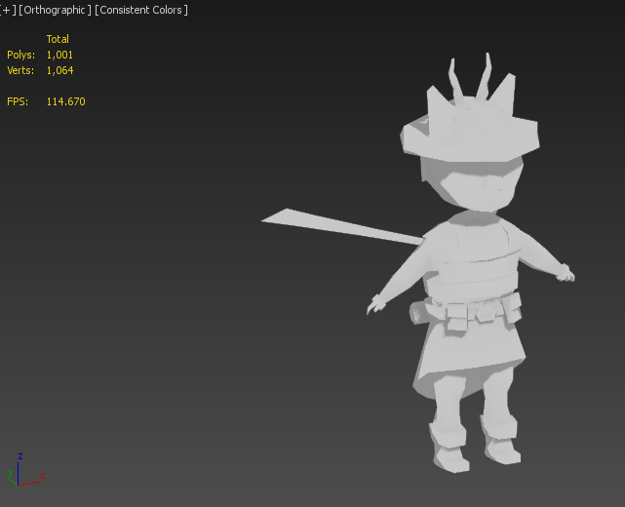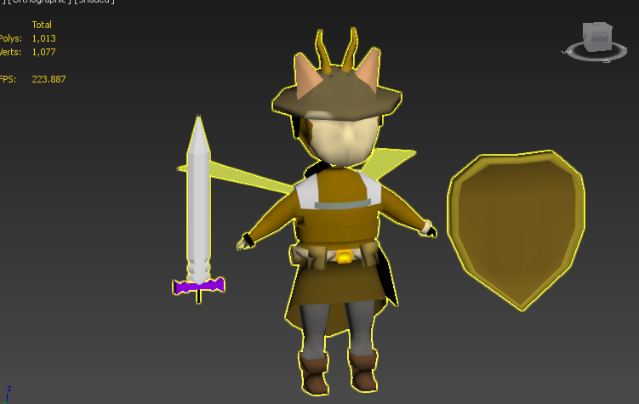

* 모델 및 애니메이션 샘플 제작 완료
* 클라이언트 구현상의 문제가 발생해서 폐기 후 차주 새롭게 제작 예정

|  |  |  |  |
| --- | --- | --- | --- |
| **문제점 정리** | 클라이언트 구현 | **해결방안** | 새로 제작 |
| **다음주차** | 2주차 | **다음기간** | 2017.1.9 ~ 2017.1.13 |
| **다음주 할일** | 플레이어 모델 새로 제작 | | |
| **지도교수**  **Comment** |  | | |